**МИНОБРНАУКИ РОССИИ**

Федеральное государственное бюджетное образовательное

учреждение высшего образования

**«Ухтинский государственный технический университет»**

**(УГТУ**)

Индустриальный Институт (СПО)

**Домашняя контрольная работа**

по МДК.02.01 Сооружение газонефтепроводов и газонефтехранилищ

Выполнил:

Студент группы СЭНГ-19з

_____________Смирнов Д.Р.

Проверил:

_____________Шуклина Н.А.

Ухта 2020

Задание к **домашней контрольной работе**

по МДК.02.01 Сооружение газонефтепроводов и газонефтехранилищ

Контрольная работа выполняется либо в печатном виде, либо написанными вручную (в тетради или на листах А4).

Если работа оформляется в печатном виде, то должны быть соблюдены все нормы оформления. Структура должна включать в себя:

Титульный лист;

Содержание;

Задание 1;

Задание 2;

Задание 3;

Задание 4.

Задание 1. Вам необходимо ответить на вопросы

|  |  |  |
| --- | --- | --- |
| Вар |  | Вопрос |
| 1 | 1 | Траншея. Параметры траншеи. |
| 2 | Типы болот |
| 3 | Технология сооружения ГРС |
| 2 | 1 | Насыпь. Отвал грунта. |
| 2 | Буровзрывные работы |
| 3 | Сооружение НПС |
| 3 | 1 | Траншея. Техника для разработки |
| 2 | Свайные работы при строительстве компрессорных станций |
| 3 | Типы арматуры на трубопроводах. Последовательность их установки |
| 4 | 1 | Земляные работы при сооружении резервуара |
| 2 | Основные погрузо-разгрузочные работы |
| 3 | Испытания трубопроводов |
| 5 | 1 | Обратная засыпка земляных сооружений. |
| 2 | Методы укладки изолированной плети в траншею (3 способа) |
| 3 | Пуско-наладочные работы |
| 6 | 1 | Заключительный этап строительных работ |
| 2 | «Технический коридор» |
| 3 | Сооружение газгольдеров |
| 7 | 1 | Классификация экскаваторов по виду рабочего оборудования. |
| 2 | Балластировка. Виды балластировочных устройств. |
| 3 | Сооружение НС и КС в зоне распространения многолетней мерзлоты |
| 8 | 1 | Виды землеройной техники для разработки грунтов. |
| 2 | Изоляция основного металла труб и сварных соединений |
|  | 3 | Строительство площадных объектов на сваях |
| 9 | 1 | Классификация грунтов по трудности разработки |
| 2 | Изоляционно-укладочные работы |
| 3 | Сооружение НС и КС в блочно-комплектном исполнении |
| 10 | 1 | Складирование труб большого диаметра и арматуры |
| 2 | Запорная арматура трубопроводов |
| 3 | Бетонные работы при сооружении площадных нефтегазовых объектов |

**Нечетные варианты**

Задание 2. Определение толщины стенки трубопровода

Для проведения расчета выбираем марку стали 17Г1С, предел прочности σв=510 МПа, предел текучести σт=350 МПа.

Чётные варианты – газопровод;

Нечетные варианты – нефтепровод.

Таблица 1 – Исходные данные

|  |  |  |  |  |  |  |  |  |
| --- | --- | --- | --- | --- | --- | --- | --- | --- |
| **№**  **вар** | **Категория ТП** | **D, мм** | **Тип ТП** | **Характеристика труб** | **Тип грунта** | **L, м** | **Рраб, МПа** | **Марка стали** |
| 1 | 1 | 1420 | ГП | С двусторонним дуговым швом | ММГ | 1020 | 7,2 | Х70 |
| 2 | В | 1420 | ГП | Термически упрочненные трубы | Песчаные | 625 | 7,5 | 17Г1С |
| 3 | 2 | 1020 | НП | бесшовные | Насыпные неслежавшиеся | 1080 | 5,4 | 17Г1С |
| 4 | 3 | 1220 | НП | С двусторонним дуговым швом | Глина | 37 | 5,3 | 17Г2СФ |
| 5 | 4 | 1020 | ГП | С двусторонним дуговым швом | Лессовые | 254 | 4,5 | 14Г2САФ |
| 6 | 3 | 1220 | ГП | Термически упрочненные трубы | Скальные | 815 | 5,4 | 17Г1С |
| 7 | 1 | 820 | НП | бесшовные | Насыпные неслежавшиеся | 402 | 5,1 | 17ГС |
| 8 | 2 | 1420 | ГП | С двусторонним дуговым швом | Песчаные | 89 | 7,1 | 17Г2СФ |
| 9 | 2 | 820 | ГП | бесшовные | Глина | 97 | 4,5 | 17ГС |
| 10 | 4 | 720 | НП | Термически упрочненные трубы | Глина | 113 | 6,1 | 17ГС |

**Пример:** Определение толщины стенки нефтепродуктопровода

Определим расчётную толщину стенки трубопровода δ, мм:

(2.1)

где P – рабочее давление в трубопроводе , МПа;

n– коэффициент перегрузки, n=1,15;

Dн– наружный диаметр, мм;

R1– расчётное сопротивление, МПа.

Расчётное сопротивление можно найти по следующей формуле R1, МПа:

(2.2)

где  – минимальное значение временного сопротивления металла труб, МПа;

m– коэффициент условия работы трубопровода;

k1 – коэффициент надёжности по материалу;

kн– коэффициент надёжности по назначению.

Для нефтепродуктопроводов диаметром  принимаем коэффициент перегрузки .

Для прямошовных экспандированных труб из нормализованной листовой стали, сваренных двусторонним швом дуговым методом, принимаем коэффициент надёжности по материалу .

Нефтепроводы диаметром  относятся к трубопроводам III категории. Исходя из этого, для давления  примем коэффициент условий работы трубопровода .

При условном диаметре нефтепродуктопровода Dу = 820 мм коэффициент надёжности по назначению kн=1,05 [4].

 МПа

мм

Полученное значение δ округляют до большего стандартного значения, δ=9. Тогда d = D - 2  δ = 820-2 9 = 802 мм.

Задание 3. Расчет объема земляных работ

**Пример:**

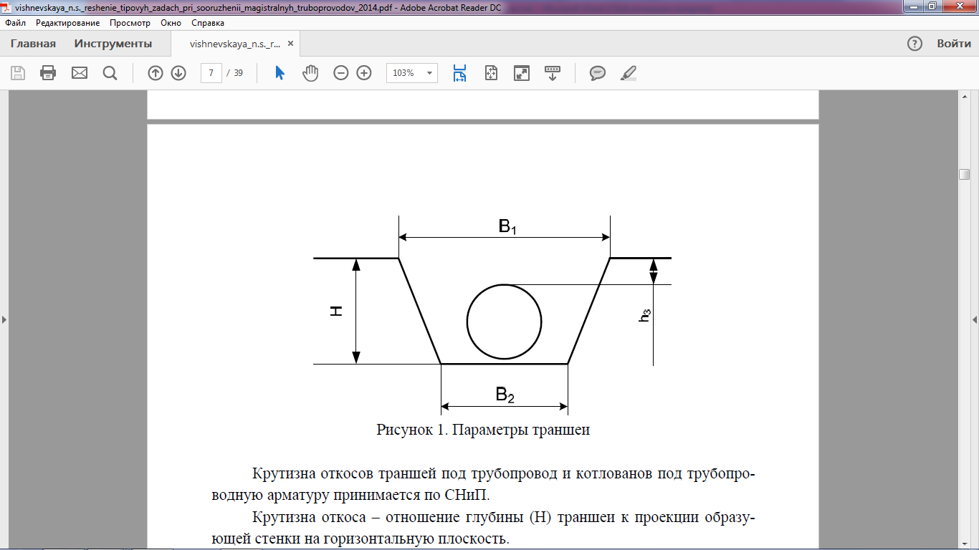

Рисунок 1. – Параметры траншеи

В1 – ширина траншеи по верху, м; В2 – ширина траншеи по низу, м; Н – глубина траншеи, м; h3 – глубина залегания трубопровода, м.

При разработке траншеи с откосами объем земляных работ определяется по формуле:

. (3.1)

Ширина траншеи по низу при Dн = 820 мм равна:

В2 = 1,5 D, (3.2)

 м.

Глубина траншеи определяется по формуле:

, (3.3)

 м.

Тогда коэффициент откоса составит n=1:0,5.

Определим объем земляных работ при разработке траншей с откосами по формуле:

 м3.

Задание 4 Выбор землеройной техники

Подбираем как экскаватор, так и бульдозер.

**Пример:** Определение емкости ковша экскаватора будет зависеть от VЗ.Р.. Сначала необходимо определить параметры траншеи – глубина (hт) и ширина траншеи по дну (В).

В соответствии с СП 36.13330.2012 глубина траншеи определяется:

 , если D < 1000 мм, (4.1)

 м.

Ширина траншеи также зависит от диаметра прокладываемого трубопровода:

, если D > 700 мм, (4.2)

м.

Определяется площадь поперечного сечения, в зависимости от крутизны откосов:

 (4.3)

м2.

Тогда установочная мощность может быть определена по формуле:

 (4.4)

где ky – коэффициент, учитывающий отношение времени копания к времени рабочего цикла;

kВ – коэффициент, учитывающий расход мощности на вспомогательные механизмы;

kp – удельное сопротивление резанию и копанию;

V – скорость движения экскаватора, м/ч;

SТ – площадь поперечного сечения траншеи, м2.

Таблица 1 - Коэффициент, учитывающий отношение времени копания к времени рабочего цикла (ky)

|  |  |
| --- | --- |
| Тип землеройной техники | Значение коэффициента ky |
| Одноковшовый экскаватор | 0,5 – 0,8 |
| Бульдозер | 0,3 – 0,9 |
| Роторный экскаватор | 1,0 |

Таблица 2 - Коэффициент, учитывающий расход мощности на вспомогательные механизмы (kВ)

|  |  |
| --- | --- |
| Тип землеройной техники | Значение коэффициента kВ |
| Одноковшовый экскаватор | 0,2 – 0,5 |
| Бульдозер | 0,2 – 0,5 |
| Роторный экскаватор | 0,6 – 0,8 |

Таблица 3 – Удельное сопротивление резанию и копанию (kp)

|  |  |  |  |  |
| --- | --- | --- | --- | --- |
| Категория грунта | Число ударов плотномера | Бульдозер | Экскаватор с обратной лопатой | Роторный экскаватор |
| I | 1-4 | 20-85 | 30-80 | 70-230 |
| II | 5-8 | 58-210 | 70-160 | 210-400 |
| III | 9-16 | 160-300 | 120-250 | 380-660 |
| IV | 17-34 | 260-440 | 220-360 | 650-800 |
| V | 35-70 | 330-600 | 330-550 | 800-1200 |
| VI | 70-140 | 480-850 | 430-750 | 1000-2200 |

Таким образом:

 кВт.

На основании рассчитанной установочной мощности для разработки траншеи под трубопровод диаметром 820 мм необходимо использовать роторный экскаватор ЭТР – 224 А с глубиной копания 2,2 м, диаметром ротора 3830 мм и мощностью 125 кВт.

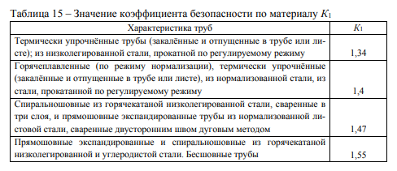

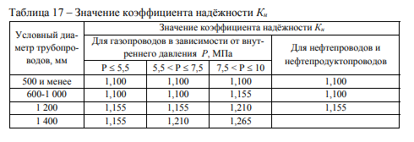

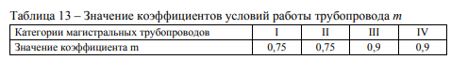

**Четные варианты**

Задание 4 Расчет стенки резервуара на прочность

Исходные данные:

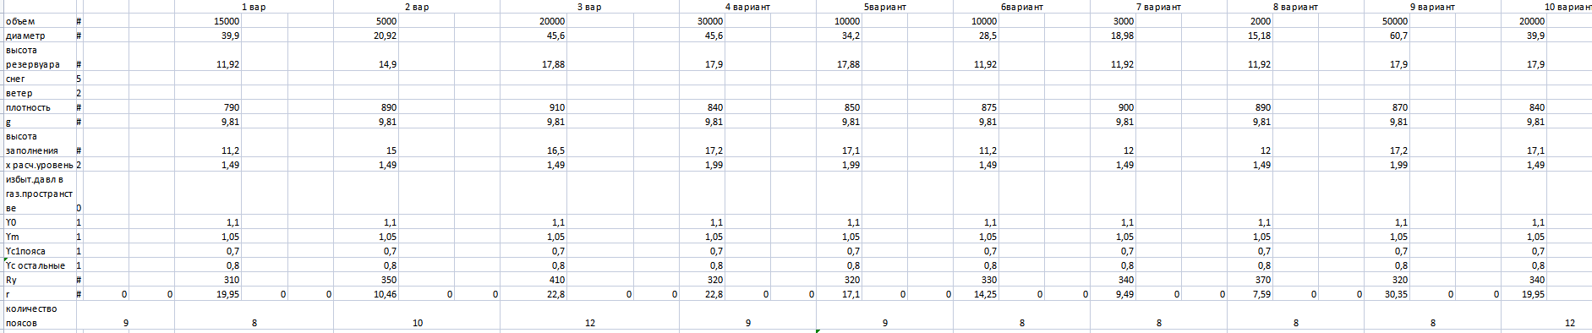

Пример расчета

2.1 Расчет стенки резервуара на прочность

Исходные данные:

* РВСП-10000;
* диаметр резервуара: D=34,20 м;
* высота резервуара: Hр=11,965 м;
* высота пояса: х=1490 мм;
* материал стенки: 09Г2С-12;
* зона расположения резервуара район по снеговой нагрузке – 5, район по ветровой нагрузке – 2.

2.1.1 Расчет стенки резервуара на прочность

Для каждого пояса вычисляется максимальное значение давления на стенку Px по сечениям, совпадающим с кольцевыми сварными швами между поясами (x=0;1,99;…м), состоящее из двух составляющих: гидростатического давления жидкости, хранящейся в резервуаре и избыточного давления в газовом пространстве резервуара:

, (2.1)

где γo – коэффициент надежности по гидростатическому давлению, γo=1,1

согласно [1];

 - плотность перекачиваемого продукта (нефти), =890 кг/м3;

 - ускорение свободного падения, =9,81 м2/с;

 - высота, на которую перекачиваемый продукт заполняет резервуар,

;

 - высота расчетного уровня резервуара,;

 - избыточное давление в газовом пространстве резервуара,

 = 0, т.к. резервуар оборудован понтоном.

;

;

;

;

;

;

;

;

По максимальному значению Рxi для каждого пояса вычисляем расчетную толщину стенки:

, (2.2)

где γm – коэффициент надежности по материалу стенки по пределу текучести,

γm=1,05, принимается согласно [2];

γс – коэффициент условий работы стенки при расчете ее на прочность по

безмоментной теории, принимается согласно [2];

γс=0,7 для 1 – го пояса;

γс=0,8 для остальных поясов;

 - расчетное сопротивление стали по пределу текучести для стали

09Г2С-12, =320 МПа, [1];

 - радиус резервуара.

Толщина стенки первого пояса:

.

Толщина стенки второго пояса:

.

Толщина стенки третьего пояса:

.

Толщина стенки четвертого пояса:

.

Толщина стенки пятого пояса:

.

Толщина стенки шестого пояса:

.

Толщина стенки седьмого пояса:

.

Толщина стенки восьмого пояса:

.

Результаты расчетов толщины стенки резервуара РВСП-20000 представлены в таблице 2.

Таблица 2 – Результаты расчета стенки резервуара по поясам

|  |  |  |  |  |
| --- | --- | --- | --- | --- |
| №  пояса | Высота, мм | Толщина стенки, мм | | Давление на стенку, Па |
| расчетная | принятая |
| 1 | 1490 | 9,2 | 13 | 114911,7 |
| 2 | 2980 | 8,1 | 12 | 100601,8 |
| 3 | 4470 | 6,9 | 11 | 86291,9 |
| 4 | 5960 | 5,8 | 10 | 71981,9 |
| 5 | 7450 | 4,6 | 9 | 57671,96 |
| 6 | 8940 | 3,5 | 8 | 43362,01 |
| 7 | 10900 | 2,3 | 8 | 29052,07 |
| 8 | 12390 | 0,82 | 8 | 10228,2 |

Определяем напряжения для нижней точки каждого пояса:

. (2.3)

Расчетное напряжение в первом поясе резервуара:

.

Расчетное напряжение в втором поясе резервуара:

.

Расчетное напряжение в третьем поясе резервуара:

.

Расчетное напряжение в четвертом поясе резервуара:

.

Расчетное напряжение в пятом поясе резервуара:

.

Расчетное напряжение в шестом поясе резервуара:

.

Расчетное напряжение в седьмом поясе резервуара:

.

Расчетное напряжение в восьмом поясе резервуара:

.

Проверка на прочность производится по условию:

, (2.4)

где - коэффициент надежности по назначению, = 1,1 для резервуаров I-го класса;

для первого пояса: ;

для остальных поясов: .

Результаты расчетов представлены в таблице 3.

Таблица 3 – Результаты расчета стенки резервуара на прочность

|  |  |  |  |  |  |  |  |  |
| --- | --- | --- | --- | --- | --- | --- | --- | --- |
| № пояса | 1 | 2 | 3 | 4 | 5 | 6 | 7 | 8 |
| Толщина стенки, мм | 13 | 12 | 11 | 10 | 9 | 8 | 8 | 8 |
| Расчетное напряжение, МПа | 149 | 130 | 122 | 112 | 99 | 84 | 56 | 19 |
| Допустимое напряжение, МПа | 203 | 232 | 232 | 232 | 232 | 232 | 232 | 232 |

Вывод: прочность обеспечивается на всех поясах резервуара.